**机械设计备忘录（以下注意事项重要性逐步下降）：**

1. 越轻越好，先保证机构运动学参数设计达标，后优化结构强度。
2. 摒弃板材设计思路，以特斯拉optimus机器人为主要参考，以主干结构和箱体结构为设计基础。
3. 在保证维修便捷性的基础上，对所有旋转电机做外观上的隐藏。
4. 下肢关键参数：
   1. 髋关节三个自由度，前后摆采用直线执行器，剩下两个自由度采用旋转执行器。
   2. 踝关节两个自由度，采用直线执行器。
   3. 膝关节采用直线执行器，初步不设计四连杆，后续看需求设计四连杆。
   4. 髋关节运动范围：前摆60°，后摆30°。
   5. 膝关节运动范围：90°。
   6. 踝关节运动范围：上翘20°，下压15°。
   7. 直立时从地面到髋关节最高的轴，距离为1m。
5. 上肢关键参数
   1. 肩关节三个自由度，肘关节一个自由度，腕关节两个自由度。
   2. 腕关节采用直线执行器，其余两个关节初步采用旋转执行器，后续看需求改成直线执行器。
   3. 单臂总长在600-700mm。
6. 所有典型结构要符合设计规范（轴系等）
7. 设计考虑装配与维修的便捷性
8. 考虑工艺（加工厂很多，工艺也不一样，具体情况具体分析）
9. 软件统一使用sw22。
10. 每周安排任务，如有完不成的风险务必提前说明。

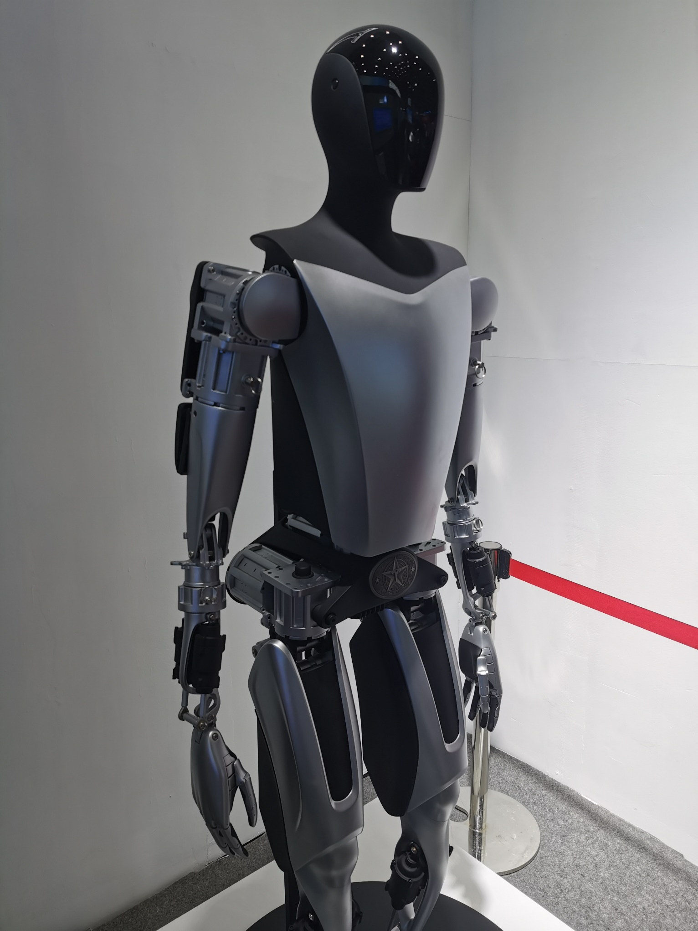

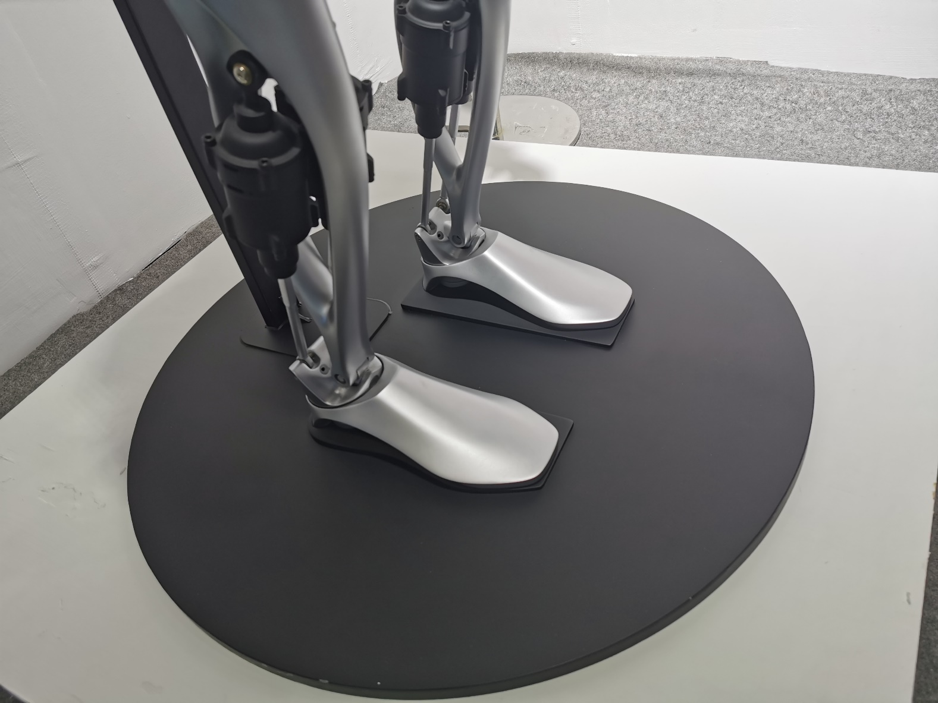

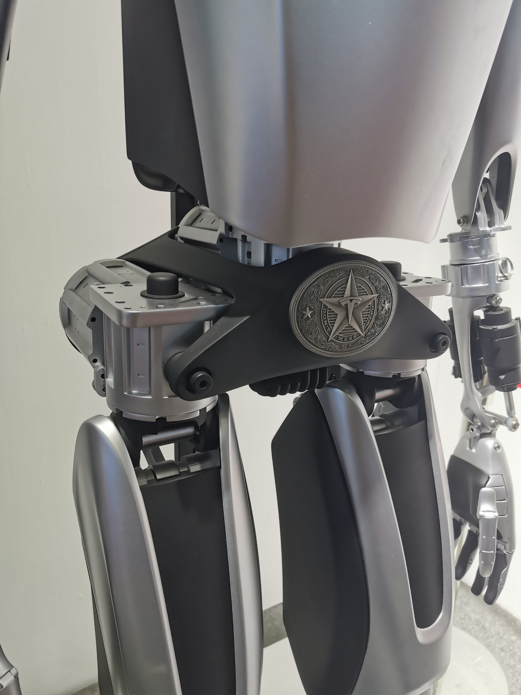

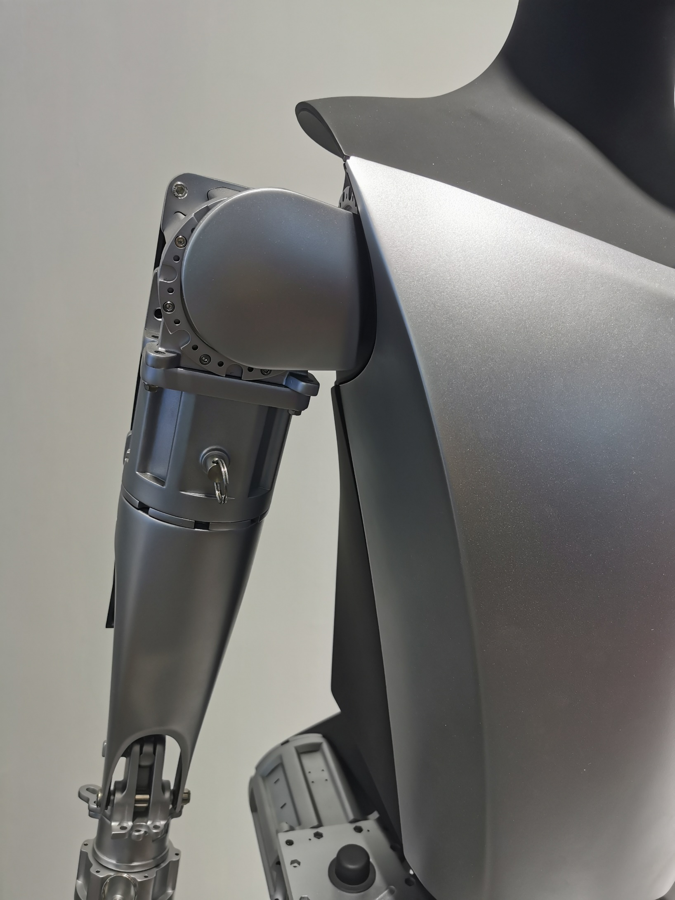

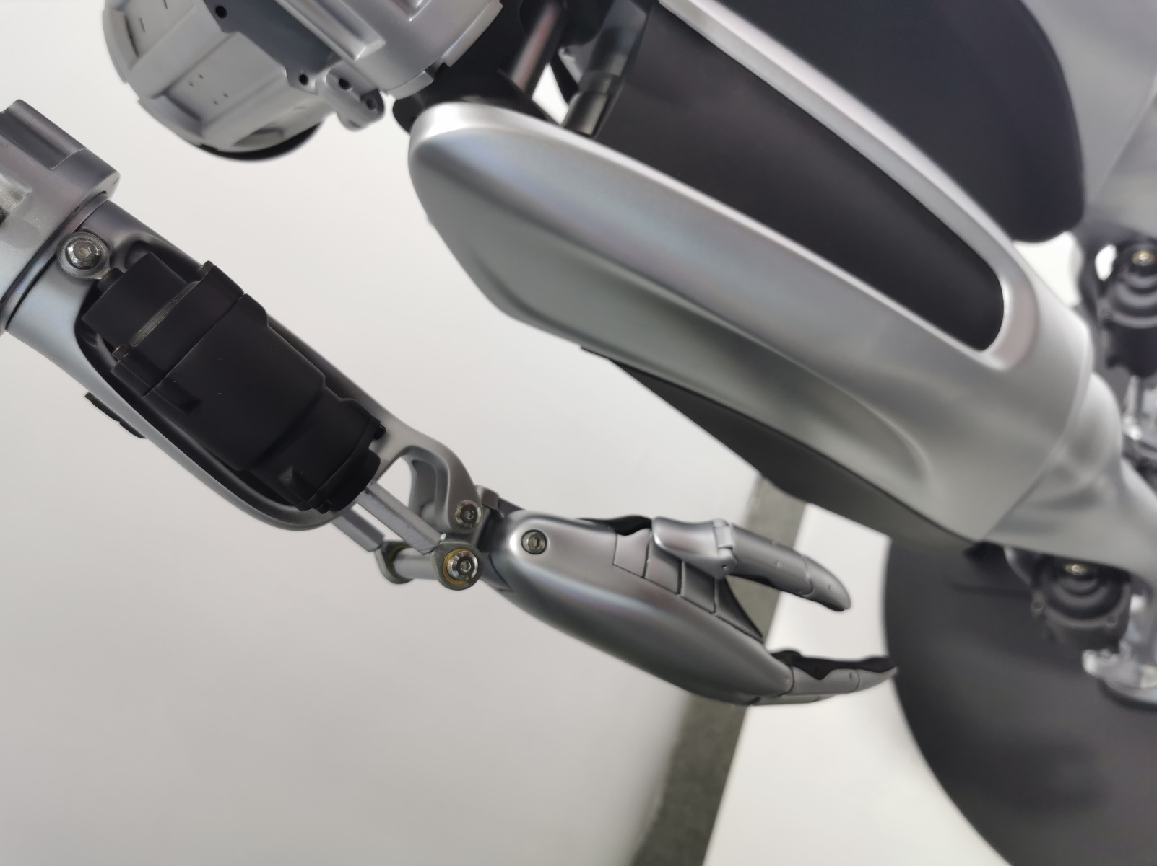

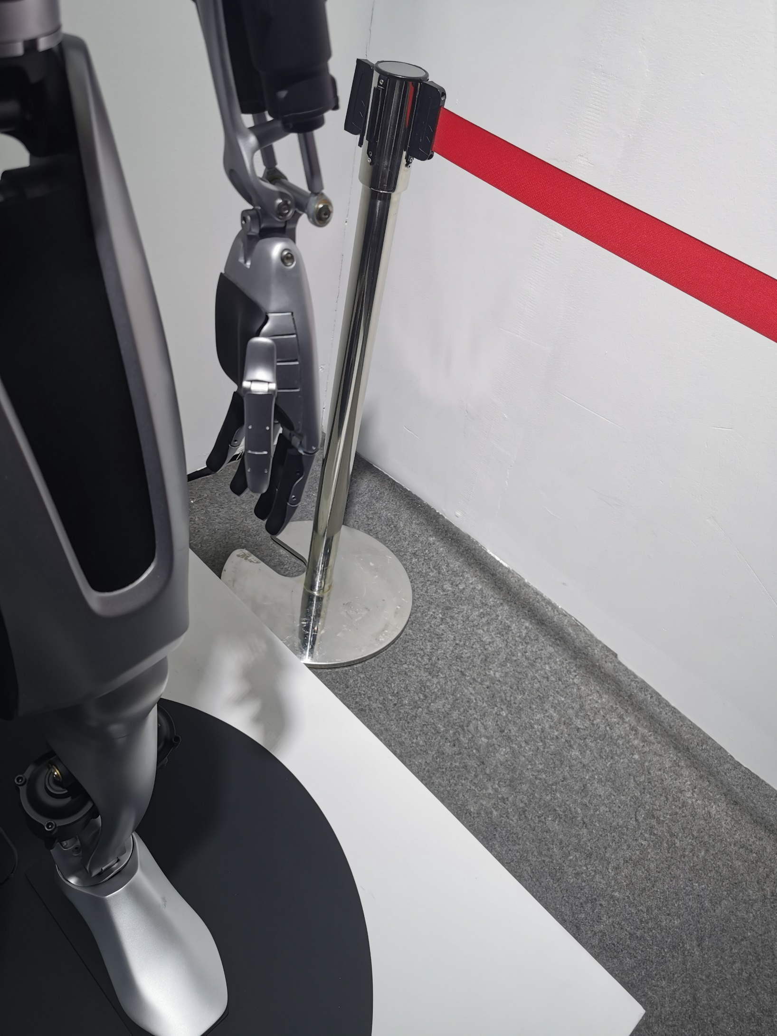

**第一周工作安排（2024.3.25-2024.3.31）**

1. 按照规定的机构尺寸与关节运动空间要求，绘制示意图，要求：
   1. 只做关键部件的结构示意，所有轴系、装配顺序、走线方式、紧固件等均不做考虑。
2. 学习并联机构（二自由度的脚踝和手腕）的运动学反解。